Всем привет!
Сегодня мы разберём как подключить ультразвуковой дальномер и напишем небольшую программу, которая будет включать светодиод, если дальномер вернул значение меньше 2 метров.

Если кратко, то ультразвуковой дальномер – это устройство, с помощью которого отправляются ультразвуковые волны и принимается их отражение. С помощью времени прошедшего с отправки волны до её получения и считается расстояние.
Подключим дальномер к Arduino.
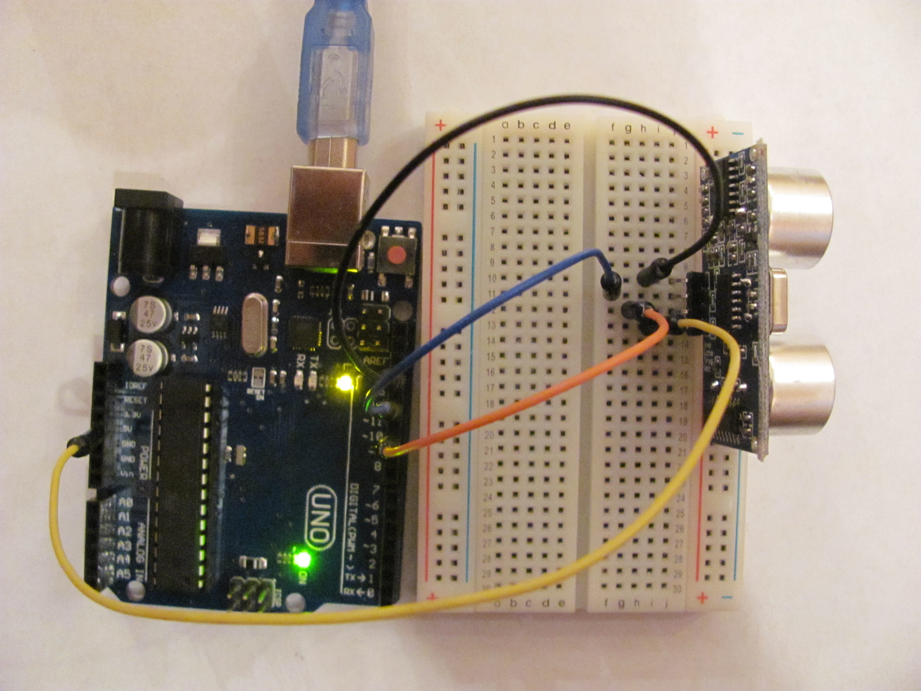

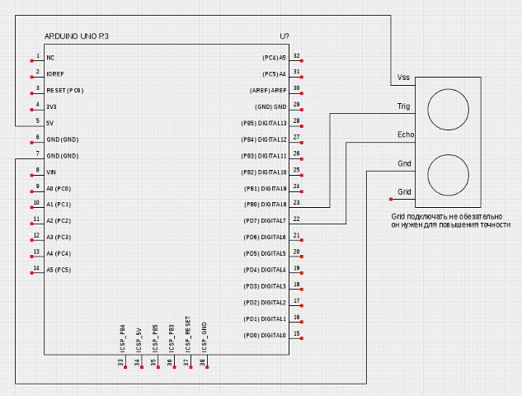

Теперь рассчитаем расстояние с помощью дальномера и отправим их на компьютер.

int echoPin = 7;
int trigPin = 8;
void setup() {
Serial.begin(9600); //Запускаем arduino на порте 9600, для общения с компьютером
pinMode(trigPin, OUTPUT); //Пин trig установливаем в подачу тока.
pinMode(echoPin, INPUT); //Пин echo установливаем на считывание тока.
}
void loop() {
int range = getRange(trigPin, echoPin); //Получаем расстояние.
//Отправляем на компьютер расстояние. Функция print в
//отличие от функции println не добавляет в конец строки
//переход на новую строку.
Serial.print("Расстояние: ");
//Так мы можем собрать необходимую нам строку.
Serial.print(range);
//И отправить её с помощью функции println на компьютер.
//Тоесть при расстояние 230 см
//на компьютер будет отослана строка в виде:
//Расстояние 230 см
Serial.println(" см");
//Делаем задержку на 100 или более для того,
//чтобы нам точно не мешал предыдущий сигнал.
delay(100);
}
//Функция возвращает расстояние от дальномера.
//Первый аргумент - пин к которому подключён выход дальномера trig,
//Второй аргумент - пин к которому подключён выход дальномера echo.
int getRange(int trig, int echo) {
digitalWrite(trig, HIGH);
delayMicroseconds(2000);
digitalWrite(trig, LOW);
int duration = pulseIn(echo, HIGH);
int distance = (duration/2) / 29.1;
return distance;
}

<Фото программы с данными на компе>
Вынесем расчёт расстояния в отдельный метод. Подключим светодиод и будем включать или выключать его, если расстояние с дальномера будет меньше 2 метров.
<Фото со светодиодом>
<Код программы>

